文件编号：
版 本 号：V1.0
受控状态：受控

绿世界直销系统
总体设计说明书

编制： 完成日期： 年 月 日
审核： 完成日期： 年 月 日
批准： 完成日期： 年 月 日

文档修订记录
版本编号或者更改记录编号 | *变化  状态 | 简要说明（变更内容和变更范围） | 日期 | 变更人 | 批准日期 | 批准人
V1.0.0 |  | 初始状态
*变化状态：A——增加，M——修改，D——删除

文档审批信息
序号 | 审批人 | 角色 | 审批日期 | 签字 | 备注
1

目 录
1 引言 5
1.1 目的 5
1.2 术语定义 5
1.3 参考资料 5
1.4 条件、约定 5
2 需求分析 5
2.1 业务现状与信息系统分析 5
2.2 系统需求 6
3 建设目标和内容 8
3.1 建设目标 8
3.2 建设内容 8
3.2.1 实施范围 8
3.2.2 建设内容 8
3.2.2.1 产品库管理 8
3.2.2.2 分公司产品库管理 9
3.2.2.3 客户管理 9
3.2.2.4 订单管理 11
3.2.2.5 库存管理 12
3.2.2.6 奖励管理 13
3.2.2.7 财务管理 14
3.2.2.8 支付管理 14
3.2.2.9 促销管理 15
3.2.2.10 安全管理 15
3.2.2.11 系统配置 15
4 总体设计方案 16
4.1 总体架构 16
4.1.1 系统整体架构 16
4.1.2 系统功能架构 18
4.1.3 系统技术架构 19
4.2 功能设计 20
4.2.1 总公司直销管理系统 20
4.2.2 加拿大直销业务接入系统 20
4.2.3 加拿大直销业务处理系统 21
4.2.4 业务支撑管理系统 21
4.2.5 支付管理系统 22
4.2.6 接口管理系统 22
4.3 集成设计 22
4.3.1 系统前后端分离集成 22
4.3.2 与银行/第三方支付集成 22
4.3.3 与物流/税务等第三方系统集成 22
4.3.4 系统单点登录集成 22
4.4 安全设计 22
4.5 安全设计 23
4.5.1 主机安全 23
4.5.2 网络安全 23
4.5.3 数据安全 23
5 系统配置 23
5.1 软件配置方案 23
5.2 硬件配置方案 23

引言

目的
为了指导项目成员进行系统规划、开发有总体的了解，编制该文档。该文档的阅读对象包括项目的管理人员、项目开发者、项目测试人员等。

术语定义

参考资料

条件、约定

需求分析

业务现状与信息系统分析
绿世界是健康产品研发、制造和销售于一体的跨国集团，按照总公司、区域、分公司分层运营，产品销售采用直销、B2B/B2C电子商务方式销售。集团现在运行一套直销系统用于产品的直销，但是该系统已经不适应集团公司飞速发展的需要，急需开发一套新的信息系统以支撑公司的正常运营已经未来发展的需求。
新的信息系统要满足公司直销、B2B/B2C业务的需求，并且系统要应用到全世界美洲、欧洲、非洲、亚洲等多个国家，适应多个国家不同政策、不同语言的需求。
在第一阶段，以加拿大提出的直销业务需求为主进行系统建设，并兼顾系统推广到多个国家应用的需求。

系统需求
如下内容为加拿大直销系统的需求概述：
- 产品管理
总公司对产品库进行统一管理。统一定义产品(包)的编码、名称、描述等基本信息，并上传产品产品(包)的图片，确定产品(包)所应用的国家、区域。产品(包)的基本信息、图片等内容要满足多国家多语言的要求。
集团公司在多个国家设立分公司，一个国家可能有多个分公司。一个国家内的多个分公司都以相同的价格销售相同的产品。
分公司从产品库中选择要销售的产品，并确定其价格、PV值、税种。那么该产品就可以上架销售了。对于不同的国家，产品的价格、PV值、税收政策都是不一样的。
产品销售的对象是非会员客户、会员客户、专卖店。

- 会员管理
普通用户客户注册成为非会员或者会员。在注册成为非会员客户时，要指定推荐人。在注册成为会员时，还要指定安置人，并购买产品礼包和网络服务费。非会员客户在购买了产品礼包和网络服务费后，可以升级为会员。
根据会员之间多层次的推荐关系、安置关系就构成了会员的推荐网、安置网。根据会员自身及其推荐网、安置网的消费情况，在每个月的某个日期，系统会动态调整其等级，计算其奖金额。奖金会发放到其电子币账户中。电子币可以用于各种支付。
在不同的国家，会员等级的设定、奖惩的政策都是不一样的。
经过集团公司同意，会员客户可以升级为专卖店。专卖店可以直接向公司购买产品并进行销售，也可以代理客户向分公司下订单。

- 订单管理
非会员、会员、专卖店可以向分公司下订单，分公司对订单进行处理、发货，扣减分公司库存。
非会员、会员也可以向专卖店下订单，订单由专卖店处理并扣减专卖店库存。
订单管理要支持退货。

- 库存管理
每个分公司都有一个销售库和虚拟库。只有销售库才可以对外销售，虚拟库存储不能销售的产品。当由于产品期限等原因造成的不能销售的产品，要先转移到虚拟库，然后再从虚拟库中进行报废或者捐赠等方式处理。
专卖店只支持一个销售库，对于不能销售的产品，由专卖店做退货、报废或者捐赠处理。

- 促销管理
每个国家的促销政策是不一样的。系统要定义促销规则，支撑系统的促销。

- 财务管理
每个会员都有电子币账户，电子币可以进行支付、转账、充值、提现等操作。
会员可以将电子币生成红包，并将红包发放给其他客户。红包可以进行支付操作。

- 支付接口系统
系统要建立统一的支付系统，与各银行、第三方支付做接口，实现系统的支付功能。

建设目标和内容

建设目标
本项目建设的目标为：
- 实现加拿大直销系统的需求。
- 将通用、公用的需求提炼为公用子系统，支撑系统的扩展性。

建设内容

实施范围
- 总公司
- 加拿大分公司

建设内容

产品库管理
- 产品分类管理
对产品分类的编码、名称、描述等信息进行增删改查。
系统支持以多语言方式进行定义。
- 产品定义管理
对产品、产品包的的编码、名称、描述等信息进行增删改查。
系统支持以多语言方式进行定义。
- 产品图片管理
定义产品(包)图片的类别。
分语言，分国家，分图片类别，上传产品(包)图片文件，或者删除图片文件。
- 产品价格调整
设置产品的零售价、会员价、PV值，以及起始生效日期。
设置产品的促销信息：促销价、促销是否有效、生效起止日期等。
- 产品是否可用设置
设置产品是否可用标示。不可用的产品在分公司选用时不可见。
- 产品应用区域管理
设置产品(包)被哪些区域可见。

分公司产品库管理
- 税种设置
以多语言方式设置税种的名称。
- 税率设置
按照产品分类，设置税率。
- 产品选用
选择产品库中的新增产品，并设置产品的零售价、会员价、促销价、PV值等信息。
- 产品是否可用设置
设置产品是否可用的标示。不可用的产品不能上架销售。

客户管理
- 非会员注册
生成唯一的客户编号，保存非会员登记的推荐人、非会员的姓名、国别、省、市、区县、联系方式、注册地址等信息。
- 会员注册
生成唯一的客户编号，保存会员登记的推荐人、安置人、会员的姓名、国别、省、市、区县、联系方式、注册地址等信息；保存会员注册PV订单的信息：注册PV、订单详情、邮寄地址、账单地址、付款方式、网站服务费。
- 非会员升级为会员
保存非会员升级为会员时填写的安置人等信息；保存会员注册PV订单的信息：注册PV、订单详情、邮寄地址、账单地址、付款方式、网站服务费。
- 安置人推荐选择
根据会员注册填写的推荐人，查询该推荐人安置网中有效的3名安置人，作为会员的安置人的备选。
- 会员升级管理
手工调整会员等级：保存会员等级手工调整的原因、等级等信息。
月度会员等级调整：每月系统根据会员的月消费情况、推荐网的情况，自动对会员等级进行调整。
- 会员推荐网管理
对会员推荐网的层次关系进行查询、修改；修改时要保存修改原因。
- 会员安置网管理
对会员安置网的层次关系进行查询、修改；修改时要保存修改原因。
- 客户属性设置
客户修改自己的描述、注册地等信息。
系统管理员手工对客户的基本信息进行修改。
- 客户邮寄地址管理
客户对自己的邮寄地址进行增删改查。
设置自己缺省的邮寄地址。
- 客户账单地址管理
客户对自己的账单地址进行增删改查。
设置自己缺省的账单地址。
- 客户支付方式管理
客户对自己的支付方式进行增删改查。
设置自己缺省的支付方式。

订单管理
根据订单对奖励的贡献来分，订单可以分为：注册订单、补注册订单、消费订单。
根据订单的主体的不同，订单可以分为：客户向分公司下订单、客户向专卖店下订单、专卖店向分公司下订单、专卖店代理客户下单、换货订单。

- 购物车管理
每个登录系统的客户都有自己的购物车，具体功能有：
向购物车中添加产品。
删除购物车中的商品。
增加或者减少购物车中的商品数量。
清空购物车。
查询购物车。
- 新建订单
选择购物车中的商品进行结算后，就新建一个订单：
生成订单号，保存订单信息：产品列表、邮寄地址、支付方式及支付信息、账单地址。
- 订单金额计算
根据客户的身份(非会员、优先非会员、会员)、商品的价格、商品的促销信息确定商品的单价、总价。
根据税率计算商品的税。
根据商品的规格、体积、邮寄地址计算商品的运费。
计算手续费。
根据会员的身份以及网站服务费的购买情况，计算本次订单是否应缴纳网站服务费。
计算订单的总金额。
- 订单支付
根据不同的支付方式，调用不同的支付接口完成支付，并记录支付流水账。
- 订单发货
保存订单发货记录，修改订单状态，并扣减相应库存。

- 查询订单
客户可以查询自己的订单。
管理员可以按照多种条件查询多个客户的订单。
- 取消订单
在订单还没有发货前，管理员可以取消订单。
对于已经完成支付的订单，可以线下退款或者转为会员的电子币。
- 退货
分公司退货：保存专卖店或者客户提交给分公司退货信息：退货人/专卖店、要退货的订单、要退的商品列表，记录退货原因。退货以后，要增加分公司的库存。
专卖店退货：保存客户提交给专卖店退货信息：退货人、要退货的订单、要退的商品列表，记录退货原因。退货以后，要增加专卖店的库存。

库存管理
分公司有销售库和虚拟库，其库存管理功能有：
- 入库
分批次保存产品的入库信息：入库日期、产品批次、产品分类、产品数量等信息。
- 移库
将销售库的产品转移到虚拟库中。要登记转移的产品的分类、批次、数量、移库原因、移库日期、移库人等信息。同时要扣减销售库的库存，增加虚拟库的库存。
- 发货
对订单进行发货处理。
- 发货主体变更
在一个国家内，某分公司将某些订单发货处理主体变更为一个国家内的其他分公司。
- 出库
将虚拟库的产品以报废或者捐赠等方式进行处理，要保存出库的信息：出库日期、出库理由、出库产品的分类、批次、数量等信息。
- 库存查询
以多种条件产销销售库、虚拟库的信息。

专卖店库存管理：
- 入库
分批次保存产品的入库信息：入库日期、产品批次、产品分类、产品数量等信息。
- 出库
将产品以报废、捐赠、退货等方式进行处理，要保存出库的信息：出库日期、出库理由、出库产品的分类、批次、数量等信息。
- 发货
对专卖店的订单进行发货处理，扣减专卖店库存。
- 库存查询
查询专卖店自己的库存情况。

奖励管理
不同的国家有不同的会员升级标准和奖励政策。每个国家需要设置不同的奖励管理模块。
- 会员等级管理
不同的国家自行设置会员等级的编码、名称等信息。这些信息要支持不同语言。
会员升级标准设置。
- 会员升级管理
根据会员升级标准，根据每月会员注册、消费、推荐情况，确定会员的最新等级。
- 会员奖金计算管理
会员奖金类别设置：设置会员奖金类别在不同语言下的的编码、名称等信息。
会员奖金计算规则设置。
会员奖金计算：计算并保存每个会员的奖金总额、分类别奖金的明细、可追溯的奖金计算依据等。。
- 会员奖金发放管理
奖金发放：将计算完的会员的奖金发放到会员的电子币账户中。
奖金发放记录查询。

财务管理
- 电子币管理
每个会员管理自己的电子币账户。
可以对电子币进行充值、转账、消费支付、提现申请、查询等功能操作。
提现处理：系统管理员对会员的提现申请进行处理，可以作废或者同意提现，提现的转账通过线下完成，但是线上处理完成后扣减会员的电子币。
- 红包管理
红包生成：扣减电子币，生成相同面值的红包。
发红包：红包拥有着将红包转给其他客户，系统记录转移记录并修改红包的拥有着。
红包支付消费：系统支持使用红包支付订单。
红包查询。

支付管理
- 支付方式管理
多语言支持定义支付方式的编码、名称等信息。
设置支付方式可应用的国家。
不同订单可使用的支付方式设置。
- 支付接口管理
实现与银行、第三方支付、电子币、红包的支付接口，完成支付操作，记录支付流水。

促销管理
- 促销规则定义。
设置促销规则的名称、有效期、应用范围等信息。
- 促销规则应用。
系统提供接口，为每种产品确定可以使用的促销政策；根据促销政策，计算订单的促销价格。

安全管理
- 系统用户管理
- 系统授权管理

系统配置
- 通用配置
设置语言、区域、国家、省、市、区县、币种等的管理。
- 客户类配置
证件类型、证件类型应用国家等的管理。
- 订单类配置
配送方式、订单状态、发货状态等的管理。
- 库存类参数设置
入库类型、出库类型、移库类型等的管理。

总体设计方案

总体架构

系统整体架构
系统总体架构如下图所示：
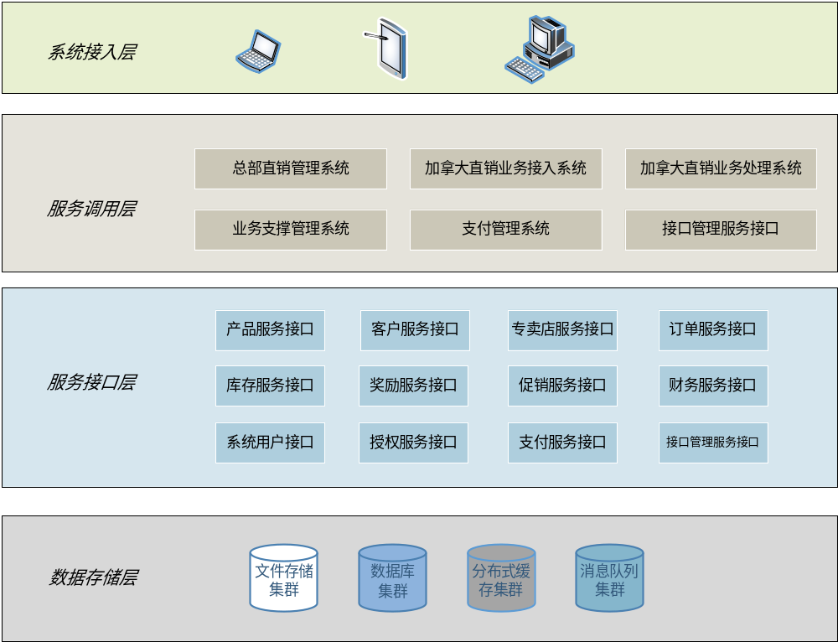
1、数据存储层
数据存储层实现文件、业务数据、系统间交换数据的有机存储。
文件存取系统是实现产品图片等文件的统一的存储及访问。
分布式缓存系统是利用开源软件搭建的，目的是将业务系统中的产品信息、系统配置等很少变化的数据存放在缓存中，加快数据的读取速度，减少数据库的访问。
消息队列系统是利用开发软件搭建的，目的是将各个系统之间的接口通过消息队列进行解耦，提高系统的吞吐量。
2、服务接口层
系统所有的业务实现都通过接口的方式对外提供服务。服务调用层通过调用服务接口层提供的服务，实现业务数据的展示、计算及存储。
服务接口可分为公用服务、个性服务。产品服务、客户服务、订单服务、财务管理服务对各个分公司都比较类似，可以作为公用服务。而促销政策、奖励管理不同的国家是不同的，可能要单独建立数据模型，设计不同国家不同的个性服务。
3、服务应用层
总部直销管理系统实现产品的编码、名称、图片等信息的统一定义；系统参数配置的统一配置；对各个国家的已完成的业务数据进行批量抽取汇总，以便总部完成对各个分公司业务的统一实时了解。
对于具体的直销业务，因为每个国家的政策、办法都不一样，因此每个国家都建立自己的业务系统，包括直销业务接入系统和执行业务处理系统。
直销业务接入系统的使用对象是普通客户、会员、专卖店。他们可以在接入系统中进行注册、下订单、订单查询、个人客户资料修改、个人财务管理(包括电子币、红包等的管理)、会员奖金查询及提现。专卖店可以对专卖店资料进行修改，处理专卖店自己的库存。
直销业务处理系统的使用对象是各分公司的业务人员及管理人员。可以在系统中完成客户资料、推荐网、安置网的管理；对客户的订单进行发货或者取消；设置客户等级升级条件、奖金奖励政策、促销办法等。
各个分公司的业务在业务完成后，可以定时经过转换汇集到总部的直销管理系统中，以方便总部了解各分公司的业务经营情况。
基础支撑系统是为了安全方便的实现各个用户对系统的访问而设计的。系统用户管理完成除了普通客户、会员、专卖店外的系统使用者的管理；系统访问授权对系统用户的系统访问权限进行设置；单点登录系统实现系统用户访问多个系统时不必多次重复认证；支付管理系统通过与银行、第三方支付等系统进行接口，以完成具体的支付；接口管理系统实现系统与其他第三方系统物流、税等接口的统一管理。

系统功能架构
系统功能架构如下图所示：
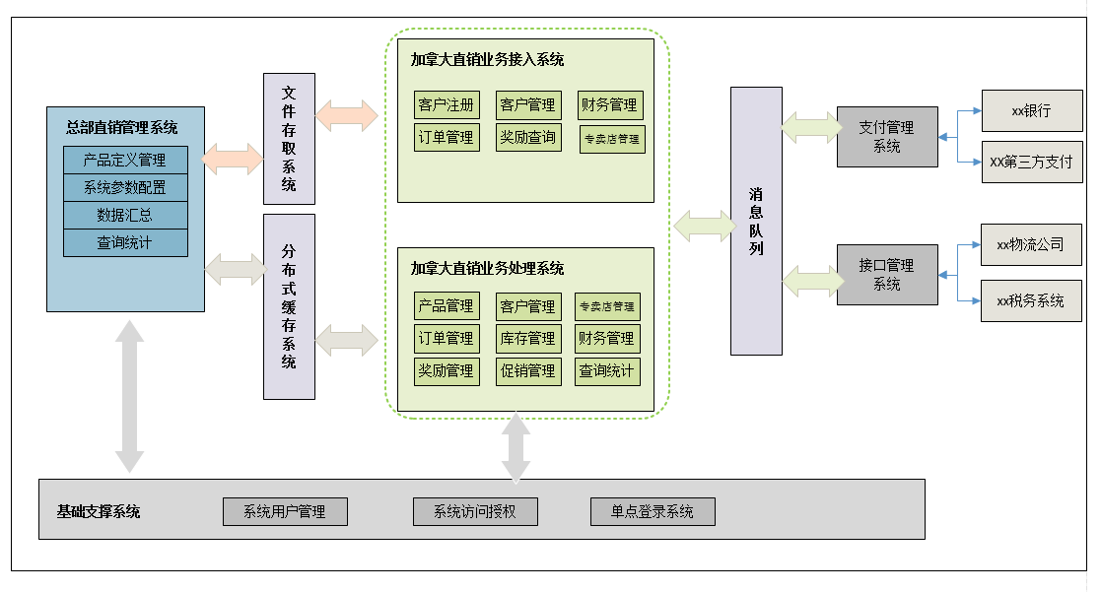
总部直销系统定义产品属性及图片，并将产品信息存储到分布式缓存中，将图片文件保存到文件存取系统中。
分公司管理员在所在国家的直销业务处理系统中选用产品，定义产品价格，将产品上架销售。
客户在直销业务接入系统中注册为会员或者非会员。业务接入系统访问分布式缓存及文件存取系统，将产品列表显示给客户。客户选购商品，生成订单。在计算订单金额时，系统会通过消息队列将运输费、税费计算请求发送给第三方系统。在支付时，会将支付信息通过消息队列发送给支付管理系统完成支付。会员可以在业务接入系统中查看自己会员等级及奖金发放情况。
对于已经完成支付的订单，分公司业务人员及管理员会在业务处理系统中进行订单处理，或者对订单进行发货，或者取消订单。库存管理员在系统中对库存进行入库、移库、出库等操作。管理员可以在系统中设置促销政策。
每月的定期，系统会根据会员的月消费情况及其网络情况，调整会员的等级，计算会员的奖金。

系统技术架构
系统的技术架构如下图所示：
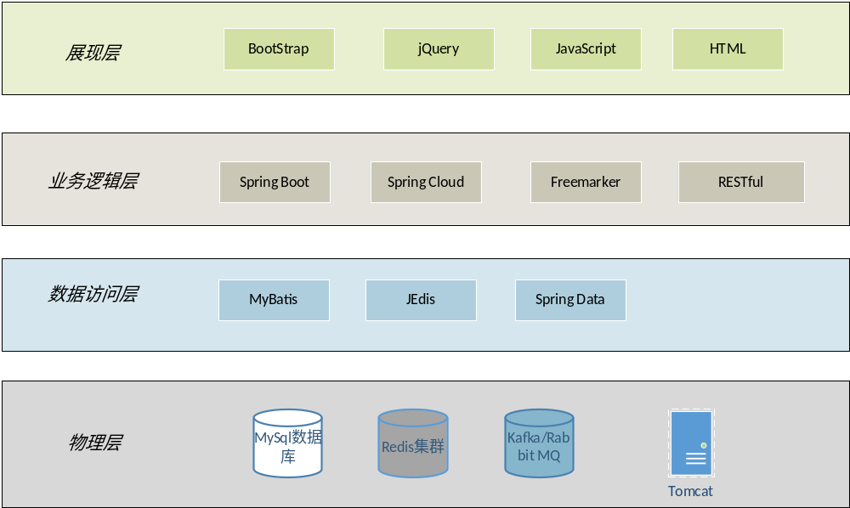

在物理存储层，系统使用MySql数据库存储业务数据，使用Redis集群搭建分布式缓存，使用Kafka或者Rabbit MQ搭建消息队列服务器。图片文件存取服务器可以使用共享硬盘。应用服务器使用Tomcat。
在数据访问层，使用MyBatis组件、JEdis组件，通过Spring Data访问MySql数据库、Redis分布式缓存、Kafka/RabbitMQ消息队列。
在业务逻辑层，系统使用Spring Boot、Spring Cloud搭建业务逻辑框架，并提供RESTful格式的服务化接口。在数据展示时，使用Freemarker模板语言组织页面。
在页面展示层，系统使用BootStrap、jQuery实现页面的渲染展示及前后端通讯。

功能设计

总公司直销管理系统
- 产品管理
- 产品定义
- 产品图片定义
- 系统配置
- 查询统计

加拿大直销业务接入系统
- 客户管理
- 非会员注册
- 会员注册
- 非会员升级为会员
- 客户资料查改
- 订单管理
- 购物车管理
- 订单生成
- 订单支付
- 订单查询
- 专卖店管理
- 专卖店资料查改
- 代理客户下单
- 专卖店订单处理
- 专卖店库存管理
- 优先客户管理

加拿大直销业务处理系统
- 客户管理
- 客户资料查改
- 推荐网管理
- 安置网管理
- 优先客户管理
- 订单管理
- 订单发货
- 订单取消
- 订单查询
- 库存管理
- 入库
- 移库
- 出库
- 转移发货主体
- 奖励管理
- 会员等级调整
- 会员奖金计算及发放
- 促销管理
- 财务管理

业务支撑管理系统
- 系统用户管理
- 授权管理
- 单点登录

支付管理系统
- 支付方式
- 支付接口

接口管理系统

集成设计

系统前后端分离集成
系统使用前后端分离方式进行设计及开发。后端系统按照模块进行分类并暴露REST接口，前端通过jQuery的AJAX调用实现与后端REST接口的访问。
当用户登录时，系统会为其分配令牌Token，该Token会传递给REST接口并在REST接口实现中验证该Token。无效的Token将不允许接口访问。

与银行/第三方支付集成
通过支付管理系统完成。

与物流/税务等第三方系统集成
建立独立的接口管理系统实现。

系统单点登录集成
建立单点登录系统，各系统与单点登录系统集成，实现系统的单点登录访问。

安全设计
- 注册用户可以查看并修改自己的个人资料，管理自己的购物车，生成并查看自己的订单。会员客户还可以查看自己的会员等级、奖金。
- 新产品的只有总部用户统一定义；分公司用户只能选用并确定价格。
- 系统用户的权限由统一设计的权限管理系统进行分配和授权检查。

安全设计

主机安全
- 加强主机管理员账号及密码的统一管理，非授权用户禁止直接访问服务器。
- 采用集群或者主备的方式增强软件的健壮性。
- 主机防火墙。
- 定期安全漏洞扫描。

网络安全
- 网络防火墙

数据安全
- 安全访问授权检查。
- 详细的日志记录访问。

系统配置

软件配置方案
序号 | 软件 | 版本 | 备注
1 | MySQL | 5.6
2 | Redis | 3.0
3 | Kafka | 0.10
4 | Tomcat | 7.0

硬件配置方案
序号 | 硬件用途 | 配置 | 数量 | 备注
1 | 数据库服务器 | 4C 32G 至少500G本地磁盘空间 | 2
2 | 缓存服务器 | 2C 128G 至少300G本地磁盘空间 | 2
3 | 消息队列服务器 | 4C 32G 至少300G本地磁盘空间 | 2
4 | 应用服务器 | 4C 128G 至少500G本地磁盘空间 | 3

